[ID DE LA CONTRIBUCIÓN A ICON/2022]

La contribución debe ser redactada en inglés.

Estilo: Peter Lang-Título (fuente: Times New Roman, cuerpo: 15 p., interlineado: 17 p., alineación: centrada, espaciado posterior: 52 p.)
Estilo: Peter Lang-Nombre autor (fuente: Times New Roman, cuerpo: 11 p., interlineado: 13 p., alineación: izquierda, espaciado posterior: 13 p.)
Adscripción: Departamento, Universidad (País)
Abstract: xxxxxx (incluyan un ábstract en inglés de 150-220 palabras)
Keywords: xxxxxx (incluyan 5-7 palabras clave en inglés, en minúscula y separadas por comas)
1. Estilo: Peter Lang-Epígrafe 1r nivel (fuente: Times New Roman, cuerpo: 13, interlineado: 15, alineación: izquierda, espaciado anterior: 39, espaciado posterior: 26, sangría francesa: 0,7 cm)
Estilo: Peter Lang-Párrafo sin sangría (después de epígrafe, citación o línea en blanco) (fuente: Times New Roman, cuerpo: 11 p., interlineado: 13 p., alineación: justificado)
Estilo: Peter Lang-Párrafo (fuente: Times New Roman, cuerpo: 11 p., interlineado: 13 p., sangría primera línea: 0,7 cm, alineación: justificado)
Tabla 1. Estilo: Peter Lang-Título tabla (colocada antes de la tabla) (fuente: Times New Roman, cuerpo: 9 p., interlineado: 11 p., alineación centrada, espaciado anterior y posterior: 13)
 | Valor 1 | Valor 2 | Valor 3
Opción A | Estilo: Peter Lang-Texto tablas (fuente: Times New Roman, cuerpo: 9 p., interlineado: 11 p.) | 3 | 5
Opción B | 2 | 4 | 6
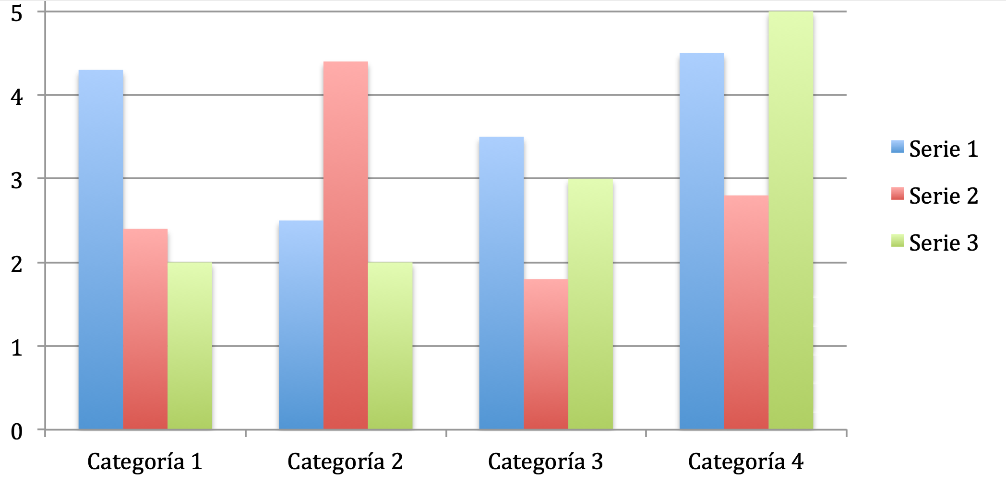

Figura 1. Estilo: Peter Lang-Título figura (colocada después de la figura) (fuente: Times New Roman, cuerpo: 9 p., interlineado: 11 p., alineación: centrada, espaciado anterior y posterior: 13)
1.1. Estilo: Peter Lang-Epígrafe 2º nivel (fuente: Times New Roman, cuerpo: 11, interlineado: 13, alineación: izquierda, espaciado anterior: 26, espaciado posterior: 13, sangría francesa 0,7 cm)
Estilo: Peter Lang-Párrafo sin sangría (después de epígrafe, citación o línea en blanco) (fuente: Times New Roman, cuerpo: 11 p., interlineado: 13 p., alineación: justificado)
Estilo: Peter Lang-Cita (fuente: Times New Roman, Times New Roman, cuerpo: 9 p., interlineado: 11 p., alineación: justificado, espaciado anterior y posterior: 13 p., sangrado izquierda: 0,7 cm)
1.1.1. Estilo: Peter Lang-Epígrafe 3r nivel (fuente: Times New Roman, cuerpo: 11, interlineado: 13, alineación: izquierda, espaciado anterior: 13, espaciado posterior: 6, sangría francesa: 0,7 cm)
Estilo: Peter Lang-Párrafo sin sangría (después de epígrafe, citación o línea en blanco) (fuente: Times New Roman, cuerpo: 11 p., interlineado: 13 p., alineación: justificado)
Referencias
Estilo: Peter Lang-Bibliografia (fuente: Times New Roman, cuerpo: 11 p., interlineado: 13 p., sangría francesa: 1,25 p., alineación: justificado)

Estilo: Peter Lang-Nota al pie (Times New Roman, cuerpo: 9 p., interlineado: 11 p., alineación: justificado, sangría francesa 0,7 cm.)

